ООО "Вебмарт Групп"



220092, г. Минск, ул. Притыцкого 27А,

Webmart Group, LLC

220092, Belarus, Minsk, Pritytskogo Str.,27А Tel.

8-029-313-47-04

**Акт оказанных услуг Act of acceptance**

**№ 669 от 2022-08-04**

## Основание: Договор 046/2021K от 11.10.2021

1. Настоящий акт составлен ООО "Вебмарт Групп", в

лице директора Щербаковой Кристины Викторовны на основании Устава, о том, что ООО "Вебмарт Групп" оказал **OSTD Labs, Inc.** услуги по **Договор 046/2021K от 11.10.2021**

2. Стоимость услуг по данному акту составляет сто сорок рублей 80 копеек USD. Услуги не подлежат обложению НДС в соответствии с правилами определения места реализации услуг, изложенными в п.1.4 статьи 117 Налогового кодекса РБ. Плательщиком НДС является Заказчик.

# № 669 of 2022-08-04

## Reason: Agreement 046/2021K of 11.10.2021

1. Webmart Group, LLC in the person of its

Director Shcherbakova K.V., has made this Act, stating that Webmart Group, LLC rendered to **OSTD Labs, Inc.** the Services pursuant to the **Agreement 046/2021K of 11.10.2021**

2. The cost of Services rendered and accepted under the present Act amounts to one hundred forty dollars and eighty cents USD. Services not subject to VAT in accordance to the rules determining the place of sale of services, set out in section 1.4 of Article 117 of the Tax Code of the Republic of Belarus. VAT payer is Сustomer.

|  |  |  |  |  |
| --- | --- | --- | --- | --- |
| **№** | **Наименование работы (услуги)** | **Сумма** | **Description** | **Amount** |
| 1 | Ведение рекламной кампании с использованием инструментов контекстной рекламы по сайту Заказчика | 140,80 | Smaintaining an advertising campaign using contextual advertising tools on the Customer's website | 140,80 |
| **Всего по акту** | | **140,80** | **Totalunder Act** | **140,80** |

1. Настоящим Стороны подтверждают отсутствие претензий друг к другу в отношении Услуг, оказанных на основании Договора
2. Настоящий Акт подписан в двух экземплярах на русском и английском языках по одному экземпляру для каждой из Сторон. В случае возникновении различного рода несоответствий в версиях настоящего Акта на русском и английском языках, версия настоящего Акта, изложенная на русском языке, имеет приоритетное значение по сравнению с версией на английском языке.

**Webmart Group, LLC**

**Юридический адрес / Registered address:** 220092, Belarus, Minsk, Pritytskogo Str.,27А

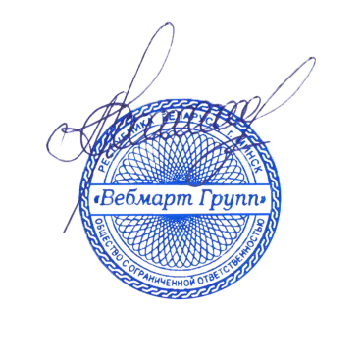

## Директор/Director

1. The Parties hereby confirm that they have no mutual claims with regard to the Services rendered under the Agreement
2. The present Annex is done in Russian and in English, one copy for each Party. In case various discrepancies in the versions of the present Annex in Russian and in English arise, the version of the present Annex, set out in Russian, prevails over the version in English.

**OSTD Labs, Inc..**

**Registered address**: 40E Main st., 1144
Newark, DE 19711
USA

## Директор / Director

Stamphere

К.В. Щербакова/ Shcherbakova K.V.